Program logopedyczny dla dzieci z grup 3 i 4
letnich „ Minki Alinki”
Szanowni Państwo
Zapraszamy do zabawy z minkami. Minka „Bóbr” ma na celu wyćwiczenie ruchomości języka, w szczególności jego końca, poprzez stymulację czuciową brzegu języka.
Pozdrawiamy
Logopedki
mgr Dorota Szostak, mgr Lidia Wątorek- Noga

Minka Alinka – BÓBR

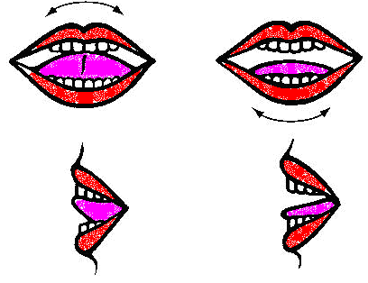
BÓBR (sprawdzamy czy mamy ostre zęby)
Opis: Czubkiem języka przesuwamy płynnie po krawędziach zębów górnego łuku, a następnie po dolnym łuku zębowym – szeroko od jednej strony do drugiej. Usta lekko otwarte, dolna szczęka pozostaje nieruchoma.
Cel: - wyćwiczenie ruchomości języka, w szczególności jego końca.
- stymulacja czuciowa brzegu końca języka.

